Краткие итоги

08 февраля 2023 года

Основные показатели животноводства Грайворонского городского округа по состоянию на 1 января 2023 года

За январь-декабрь 2022 года сельскохозяйственными предприятиями округа произведено 29940.6 тонн скота и птицы на убой, в том числе крупного рогатого скота 1323.8 тонн, свиней 27254.8 тонн. По сравнению с 2021 годом скота и птицы произведено на 4,5% больше, в том числе крупного рогатого скота меньше на 13,2%, свиней больше на 4,2%, птицы – на 43,3%.
Валовой надой молока составил 40397,1 тонн, на 0,2% больше, чем за 2021 год. В расчете на 1 корову молочного стада надоено 7400 кг молока, на 1,6% больше, чем в 2021 году.
Поголовье крупного рогатого скота на 1 января 2023 года составило 13631 голову, больше, чем в прошлом году на 3,2%. В том числе поголовье коров составило 5272 головы, увеличившись на 6,8%. Поголовье свиней составило 124049 голов, уменьшившись на 1,2% по сравнению с 1 января 2022 года.
За 2022 год отгружено 29962,4 тонн скота (104,2% к уровню 2021 года), в том числе 1345,6 (82,2%) тонн крупного рогатого скота и 27254,8 тонн свиней (104,2%). Молока отгружено 36539,3 тонны, 100,2% к соответствующему периоду прошлого года.

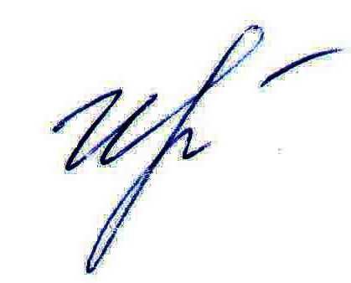
Руководитель подразделения
Белгородстата в г. Грайворон С.В.Ильина

Исп. С.В.Ильина
8 (47261) 4-64-88

